**Zadaća br. 2**

**Izvještaj o inspekciji koda**

***Informacije o timu***

*Popuniti informacije o studentima koji vrše izradu zadaće.*

Dodijeljeno programsko rješenje: Domari

Ime i prezime: Faris Čolaković

Broj indexa: 65-ST

Ime i prezime: Amer Bešo

Broj indexa: 68-ST

Korišteni software : Visual Studio 2019, Fine Code Coverage dodatak.

**Napomena:**

U izvještaju su obrađene metode koje smo implementirali, dok su testovi opisani u komentarima projekta. Nalaze se i opisi u kojim tačno linijama dolazi do exceptiona. Također u komentarima se nalaze neke dodatne informacije o metodama i testovima.

***Zadatak 1. (Četiri implementacije)***

*Greška je logičke prirode, u trećem if-u. U ovakvoj implementaciji se isključuje situacija u kojoj je proslijeđen parametar 100. Metoda je ispravljena da sada uzima u obzir i 100 ( noviBroj>99). Ova greška pripada check-listi za inspekciju petlji i grananja.*

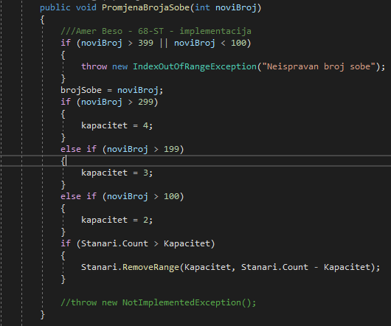

U metodi PromjenaPassworda nismo pronašli nijednu grešku. Metoda je testirana i radi ispravno. Mjesto gdje bi mogla nastati greška jeste ukoliko bismo gledali isključivo getHashCode() passworda i ne bismo pretarali password u string metodom toString().

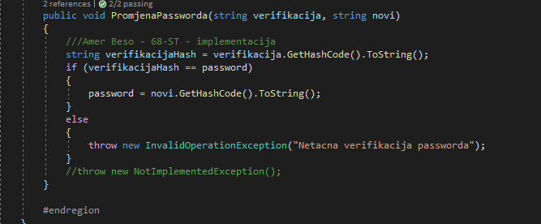

U narednoj metodi greška je iz check-liste za inspekciju petlji i grananja. Problem je u tome što soba.Stanari>=novikapacitet diktira da li se kapacitet mora mijenjati. Potrebno je obrisati znak jednakosti, jer će se vršiti nepotrebne operacije čak iako se kapacitet poklapa što nije potrebno uraditi u tom slučaju.

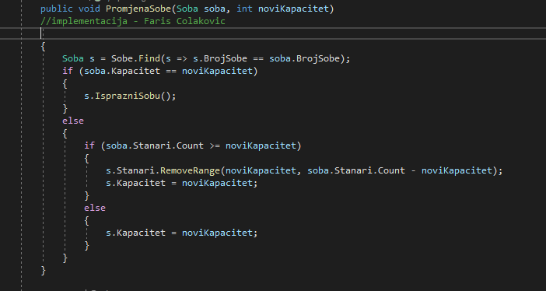

Posljednja metoda koju smo trebali implementirati u prvom zadatku:

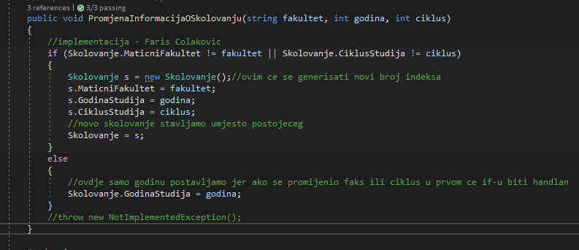

U ovoj metodi nije pronađena nijedna greška te testovi rade ispravno.

***Zadatak 2. (Jedna implementacija)***

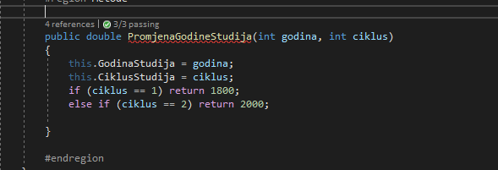

Greška je bila u samoj strukturi, nisu svi putevi vodili do nekog return-a a mora se vratiti double. Samim tim, pada test koji očekuje exception kada su proslijeđeni pogrešni parametri. Bilo je potrebno dodati exception u else bloku za InvalidArgument.

Ostvarili smo i code coverage koji iznosi preko 90% :

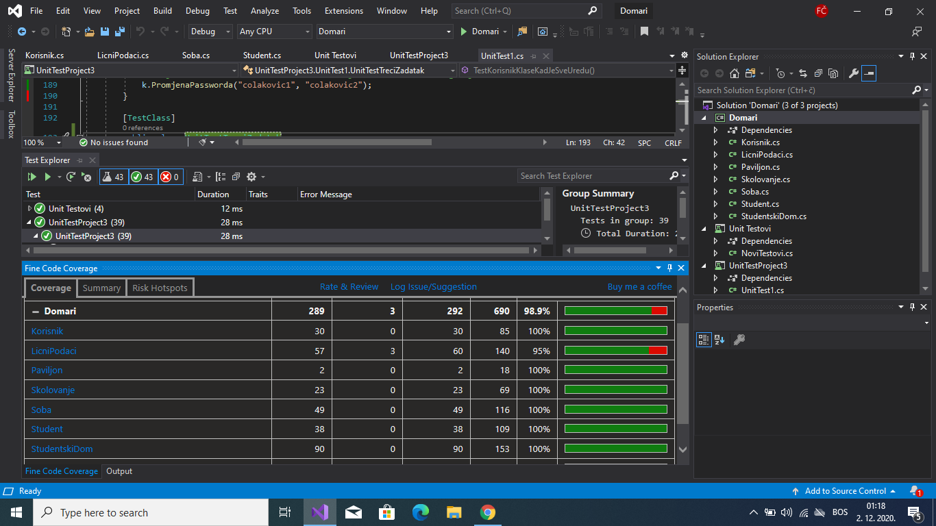

Korišten je Fine Code Coverage, dodatak sa marketplace-a kao što je i preporučeno u zadaći.

Testovi koje smo napisali kako bismo osigurali code coverage koji iznosi preko 90% su ispravni i prolaze:

